Prueba técnica,

1) Se adjunta el código en terraform para la creación de 1 instancia ec2 y el despliegue de 2 servicios, 1 para la bd y otro para el app.

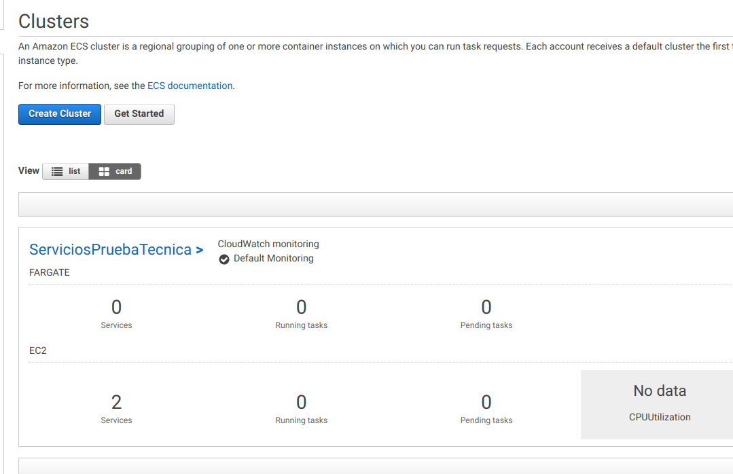
Desafortunadamente no me alcanzo el tiempo para dejar las instancias corriendo.

2) Adjunto código en groovy para el mantenimiento de los despliegues.

